Montréal, le 14 juin 2021

Objet : Projet de refonte tarifaire – Mise en œuvre

Madame, Monsieur,
Depuis sa création en 2017, l’Autorité régionale de transport métropolitain (ARTM) a la responsabilité d’établir les tarifs des transports collectifs dans la région métropolitaine de Montréal. Le projet de refonte tarifaire vise à simplifier la tarification du transport en commun régulier, mais aussi du transport adapté.
En s’appuyant sur les résultats d’une vaste consultation publique ayant eu lieu en 2020, l’ARTM lance la première phase de cette refonte tarifaire le 1er juillet 2021.

Pour en savoir plus :
› Pour obtenir plus d’information sur le projet et l’impact de la refonte tarifaire, nous vous invitons à consulter l’information comprise dans la présente lettre.
› Pour prendre connaissance de votre nouvelle grille tarifaire, rendez-vous au : artm.quebec/refonte-tarifaire-ta/

Simplification des zones tarifaires
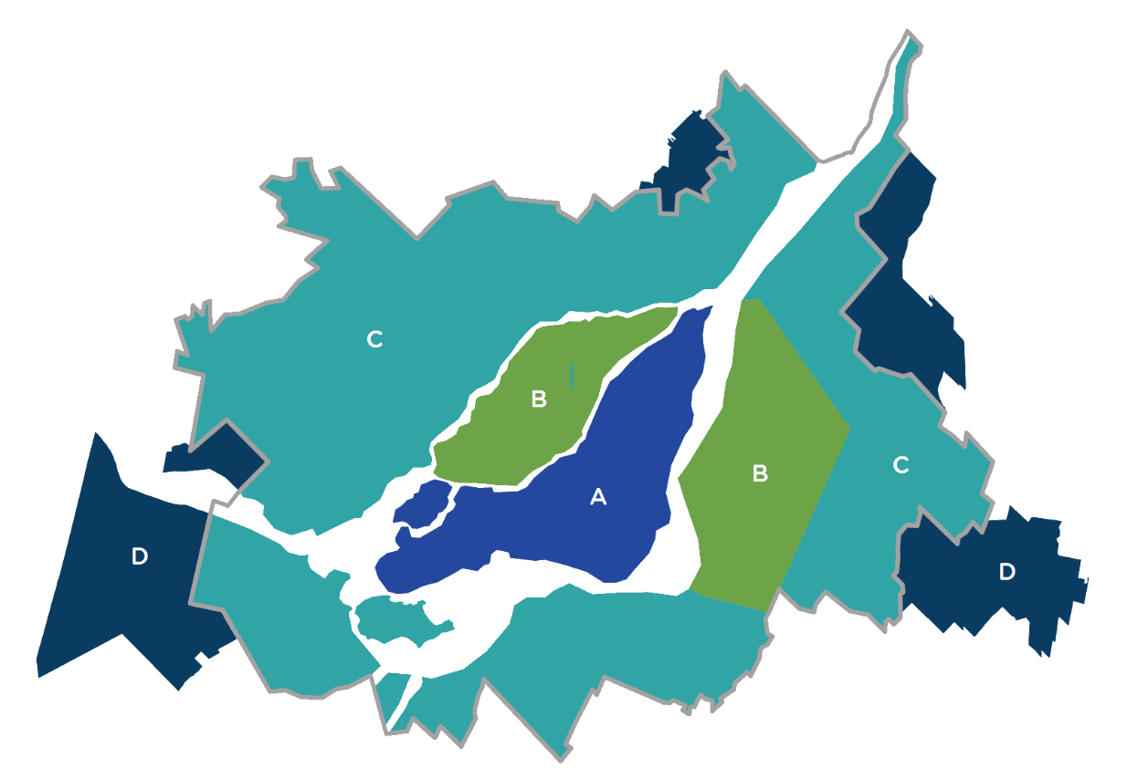
À partir du 1er juillet 2021, l’ensemble du territoire métropolitain comportera désormais 4 grandes zones plutôt que 8.

Zone A :
Agglomération de Montréal

Zone B :
Agglomération de Longueuil
et ville de Laval

Zone C : B
Couronnes nord
et sud^{B}
A

Zone D :
Hors territoire
de l’ARTM

Carte de la ville de Montréal et des couronnes nord et sud indiquant les 4 zones : A, B, C et D.

Vous êtes dans les zones C et D, voici ce qui change pour vous

› Introduction des nouveaux titres «Tous modes» dans les couronnes nord et sud
Le titre «Tous modes» vous permet d’utiliser tous les modes de transport régulier et adapté disponibles sur le territoire où vous circulez.
En juillet 2021, certains titres de transport adapté sont remplacés par des titres «Tous modes», tandis que d’autres seront maintenus pendant encore quelques années.

› Titres «Tous modes» une zone
Un titre «Tous modes C» vous permet de vous déplacer dans toutes les municipalités comprises dans la zone C de votre couronne de résidence.
Un titre «Tous modes D» vous permet de vous déplacer dans les municipalités de la zone D qui sont adjacentes à votre municipalité de résidence.

› Titres «Tous modes» multizones
Un titre «Tous modes ABC» ou «Tous modes ABCD» vous permet de vous déplacer dans toutes les zones A, B et C ou A, B, C et D.

› Disparition des titres multipassages
Dans le but de réduire le nombre de titres de transport, les titres suivants sont remplacés par le titre «1 passage comptant» ou le titre «1 passage support papier» selon votre secteur :
› Les carnets de billets papier;
› Les cartes à poinçonner;
› Les lisières de billets papier.
Le titre «1 passage comptant» vous permet de payer comptant votre passage au moment de l’embarquement au même tarif que celui du carnet de 10 passages.

À partir du 1er juillet, le titre «1 passage comptant» sera le seul proposé à l’achat dans les véhicules du transport adapté.
› Vous devez prévoir le montant exact, car le chauffeur ne rend pas la monnaie.
› Le paiement doit se faire à chaque embarquement. Il n’est pas possible de payer l’aller-retour au même moment.

› Harmonisation du rabais étudiant
Les étudiants à temps plein âgés de 18 ans et plus peuvent profiter d’un rabais tarifaire de 40% sur les titres mensuels admissibles, incluant les nouveaux titres
«Tous modes».
Pour bénéficier du rabais, les étudiants doivent obtenir une carte OPUS avec photo sur présentation d’une attestation de fréquentation scolaire à temps plein. Pour en savoir plus, rendez-vous au : exo.quebec/etudiants.

› Gratuité pour les enfants
Les enfants âgés de 11 ans et moins peuvent se déplacer gratuitement en transport adapté, en tout temps sur l’ensemble du territoire métropolitain, s’ils sont accompagnés d’une personne de 14 ans et plus qui en assume la surveillance et détient un titre de transport valide.
Des conditions s’appliquent :
› Vous devez mentionner au moment de votre réservation qu’un enfant vous accompagnera;
› Le nombre maximal d’enfants autorisé est limité à ceux inscrits à votre dossier usager.

Découvrez vos nouveaux titres et tarifs
Pour savoir dans quelle zone se trouve votre municipalité et prendre connaissance de votre nouvelle grille tarifaire, rendez-vous au :
artm.quebec/refonte-tarifaire-ta/

Pour toute question, vous pouvez communiquer avec le service à la clientèle du transport adapté d’exo :

Pour tous les secteurs, SAUF Transport Soleil et Transport Accès :
› 1 877 433-4004
› transport.adapte@exo.quebec

Secteur anciennement desservi par Transport Soleil :
› 450 424-0744
› transportadapte.soleil@exo.quebec

Transport Accès :
› 450 699-1077
› direction@transportacces.com

Veuillez recevoir, Madame, Monsieur, nos plus cordiales salutations.

